École / Centre : ___École primaire Beaconsfield__________________________

MESSAGE DE LA PRÉSIDENCE du conseil d’établissement

Chers parents,
Alors qu’une autre année scolaire tire à sa fin, je tiens à vous adresser quelques mots au nom du Conseil d’établissement.
Nous avons la chance immense de faire partie d’une petite école… au grand futur. À l’École primaire Beaconsfield, tout le monde s’implique — parents, personnel, élèves — et c’est ce qui rend notre communauté si exceptionnelle. Ce climat chaleureux, collaboratif et bienveillant est l’une de nos plus grandes forces, et il mérite d’être souligné.
Je veux remercier sincèrement notre directrice, Katia Hernandez, et toute l’équipe-école. Vous êtes extraordinaires, et grâce à vous, nos enfants grandissent dans un environnement où ils se sentent vus, soutenus et stimulés. C’est un privilège de pouvoir compter sur un leadership aussi inspirant.
Merci également à chacun d’entre vous, chers parents, pour votre présence et votre engagement tout au long de l’année. Ensemble, nous formons une communauté tissée serrée qui travaille dans un seul but : le bien-être de nos jeunes.
Je vous souhaite un très bel été rempli de joie, de repos et de moments précieux en et entre amis.
Avec toute ma gratitude,
Elizabeth Huart
Présidente du Conseil d’établissement


CLIENTÈLE ÉCOLE PRIMAIRE BEACONSFIELD

En 2024-2025, EPB a compté 326 élèves. Au total, on compte 14 classes du préscolaire à la 6e année

Le portrait général de notre école est le suivant :
- 70.1 % des familles se disent de 1re ou de 2e génération d’immigrants.
- Les familles proviennent de vingt-deux pays différents avec une forte proportion d’arrivants de la Chine et d’autres pays d’Asie.
- Présentement, 32% des familles utilisent le français en tant que langue parlée à la maison.

Langue maternelle | Langue parlée à la maison
Français 31% | Anglais 35.1%
Anglais 30.8% | Français 32.2%
Chinois/Mandarin 19.9% | Chinois/Mandarin 20.1%
Autres 18.3% | Autres 12.6%

Notre défi est d’accueillir et de servir cette population tout en maintenant le cap sur la réussite pour tous.
En juin 2024, 49 élèves ont complété leur primaire à notre école.

CONSEIL D’ÉTABLISSEMENT 2024-2025
La mission première du CÉ est de s’acquitter des fonctions administratives et de s’assurer du bon fonctionnement de l’école et de 326 élèves.

Table des matiÈres

1. Présentation du conseil d’établissement

1.1 Liste des membres du conseil d’établissement

2. Bilan des activités du conseil d’établissement

2.1 Calendrier des séances du conseil d’établissement

2.2 Activités réalisées et décisions prises

2.3 Résultats obtenus

1. Présentation du conseil d’établissement

  - Liste des membres du conseil d’établissement

Nom et prénom | Titre  (ex. : parent, personnel scolaire et fonction au conseil)
Elizabeth Huart | Parent (président)
Joëlle Jean-François | Parent (vice-présidente)
Sarah-Anne Orlando | Parent
Martine Boily | Parent (représentante du CRDP)
Vanessa Vieira | Parent
Catherine Fortin | Enseignante
Joyce Chambers | Enseignante (secrétaire)
Lourdes Pacheco | Technicienne du service de garde

2. Bilan des activités du conseil d’établissement

2.1 Calendrier des séances du conseil d’établissement

Date  (jour-mois-année) | Type de séance  Préciser : ordinaire, extraordinaire, sous-comité, etc.
22 octobre 2024 | Séance ordinaire
10 décembre 2024 | Séance ordinaire
25 février 2025 | Séance ordinaire
13 mai 2025 | Séance ordinaire
3 juin 2025 | Séance ordinaire

2.2 Activités réalisées et décisions prises

Sujets traités | Dates  (mois-année) | Actions réalisées  (ex. : adopté, approuvé, consultation effectuée, actualisation, etc.) | Commentaires  (Précision, collaborateurs, ne s’applique pas, etc.)
Pouvoirs généraux
Adoption du projet éducatif¹ | Juin 2023 | adoption
Adoption du plan de lutte contre l’intimidation et la violence | Mai 2023 | adoption | Révision en juin 2024
Approbation des règles de conduite et des mesures de sécurité (ou règles de fonctionnement pour les centres) | février 2025 | approbation
Approbation des contributions financières exigées | Mai 2025 | approbation
Établissement des principes d’encadrement des coûts des documents dans lesquels l’élève écrit, dessine ou découpe | Mai 2025 | approbation
Approbation de la liste du matériel d’usage personnel | Mai 2025 | approbation
Adoption des règles de fonctionnement des services de garde | Octobre 2024 | adoption
Avis auprès de la direction d’établissement (pouvoir d’initiative) ou du centre de services scolaire

¹D’autres pouvoirs sont également indiqués dans la LIP et le conseil d’établissement pourrait le mentionner dans la colonne des actions réalisées.
Sujets traités | Dates  (mois-année) | Actions réalisées  (ex. : adopté, approuvé, consultation effectuée, actualisation, etc.) | Commentaires  (Précision, collaborateurs, ne s’applique pas, etc.)
Consultation sur la modification ou la révocation de l’acte d’établissement
Consultation sur les critères de sélection de la direction | Mai 2025 | consultation
Information aux parents et à la communauté des services éducatifs offerts et de leur qualité | Octobre 2024 | information
Transmission de documents à l’intention des parents) | 2024-2025 | information
Pouvoirs liés aux services éducatifs
Approbation des modalités d’application du régime pédagogique
Consultation sur le choix des manuels scolaires et du matériel didactique, et des modalités de communication ayant pour but de renseigner les parents sur le cheminement scolaire de leur enfant | Mai 2025 | consultation
Approbation de l’orientation générale en vue de l’enrichissement ou de l’adaptation des objectifs et des contenus des programmes d’études
Approbation des conditions et modalités de l’intégration des activités ou contenus prescrits par le ministre (ex. : éducation à la sexualité) | Octobre 2025 | approbation
Approbation du temps alloué à chaque matière (grilles-matières) | Février 2025 | approbation
Approbation des activités éducatives nécessitant un changement (hors-horaire ou hors-école) | Octobre 2024 | approbation
Approbation de la mise en œuvre des programmes de services complémentaires et particuliers (ou d’éducation populaire pour les centres)
Consultation des parents | Décembre 2024 et mai 2025 | consultation
Consultation obligatoire des élèves ou d’un groupe d’élèves | Avril-mai 2025 | consultation
Pouvoirs liés aux services extrascolaires
Organisation de services extrascolaires (ex. : activités parascolaires) | Octobre 2024 | information
Conclusion de contrats avec une personne ou un organisme
Pouvoirs liés aux ressources financières et matérielles
Approbation concernant l’utilisation des locaux et immeubles mis à la disposition de l’établissement | Mai 2025 | approbation
Sollicitation ou réception de sommes d’argent (fonds à destination spéciale) | Décembre 2024 | information
Adoption du budget annuel de l’établissement | Juin 2025 | adoption
Autres activités réalisées
(ex. : consultations, informations, projets spéciaux, etc.)

2.3 Résultats obtenus

PROJET ÉDUCATIF
Le projet éducatif est un outil stratégique permettant de définir et de faire connaître les orientations, les priorités d’action et les résultats attendus pour assurer la réussite éducative de tous les élèves. Il est élaboré et mis en œuvre en collaboration avec la communauté éducative qui gravite autour des élèves, dont les parents, le personnel enseignant, les autres membres du personnel, les représentants de la communauté et du centre de service. Celui de notre école comporte deux volets : la réussite de tous les élèves et le vivre ensemble en français.

VOLET 1- RÉUSSITE DE TOUS LES ÉLÈVES

Nos taux de réussite étant élevés, nous désirons mettre l’emphase sur l’augmentation de nos taux de maîtrise auprès de notre clientèle EHDAA et à risque. Pour ce faire, une partie du budget annuel de l’école est utilisé pour l’emploi de ressources supplémentaires (orthopédagogie, enseignant-ressource, tutorat et mesure « partir du bon pied »). Les décisions du CE ont donc été prises en ce sens tout au long de l’année scolaire.

VOLET 2- VIVRE ENSEMBLE EN FRANÇAIS
Malgré le fait que notre taux de réussite est très élevé, le taux de maîtrise est faible. Cela signifie que plusieurs élèves ont un résultat se situant entre 60% et 70%. Ces résultats reflètent les difficultés que vivent nos élèves, car pour beaucoup d’entre eux la langue d’apprentissage n’est pas leur langue maternelle ou parlée à la maison. La faible maitrise du français oral mène inévitablement aux difficultés en lecture et en écriture. Valoriser le français comme langue commune à l’école et soutenir la mise en place de mesures préventives au langage écrit font partie des objectifs majeurs du projet éducatif.

CODE DE VIE EPB

La diversité de notre clientèle nous amène à accorder une attention particulière au vivre-ensemble et l’acceptation des différences. Le code de vie est inspiré des valeurs prônées par les membres du personnel, les parents et les élèves. Un plan de lutte contre la violence et l’intimidation est de plus mis en place pour s’assurer d’un vivre-ensemble sécuritaire et harmonieux.

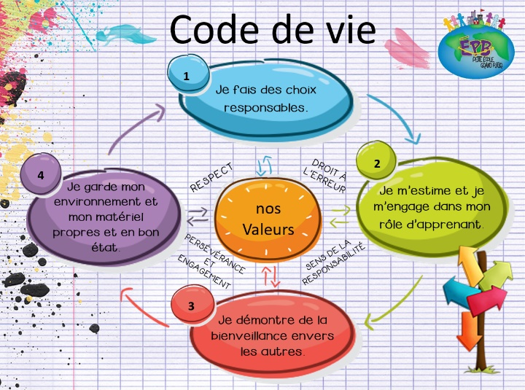


FOYER-ÉCOLE

L’association Foyer-École de EPB est une organisation indépendante à but non-lucratif, dédiée à l’enrichissement de la vie scolaire de nos enfants. Cette association est entièrement gérée par des parents bénévoles, mais qui travaille en étroite collaboration avec la direction, les enseignants, le personnel de l’école et le conseil d’établissement. En tant que membre de la Fédération québécoise des associations foyer-école (QFHSA), l’association peut utiliser les fonds amassés pour améliorer la vie éducative, sociale, culturelle et physique de tous les élèves d’ÉPB.

Malgré toutes les difficultés, le Foyer-École a pu entreprendre trois programmes de collecte de fonds : le service du traiteur, les articles promotionnels et les étiquettes d’identification. Avec les revenus de ces programmes, ainsi que le budget restant de l’année dernière, le Foyer-École a pu offrir le soutien suivant à EPB:
- Environ 15 000 $ de projets pour les enseignants et le personnel, y compris les allocations aux enseignants (achats de livres, abonnements numériques, équipement pour la cour d’école, outils d’adaptation, jeux de logique, élevage de chenilles…)
- Cadeaux pour la semaine d’appréciation des enseignants et du SDG
- Activités de fin d’année pour tous les élèves dans leurs classes et gâteries

Mis à part les projets parrainés, le Foyer-École a aussi contribué à la vie scolaire des façons suivantes :
- Recrutement de parents bénévoles
- Gestion du site Web du Foyer-École

Je tiens à souligner la collaboration de tous les membres du conseil d’établissement, ainsi que le personnel de l’école et les parents pour leur apport à la vie scolaire de leurs enfants.

